**Zaawansowane technologie bazodanowe - Indeksy**

**Zadanie 1(Przygotowanie bazy):**

psql –f 1-ascii.sql;

psql –f 1-ascii.sql;

**Zadanie 2:**

(Polecenie ANALYZE)

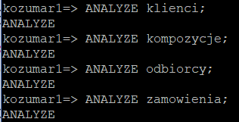

(Polecenie EXPLAIN):

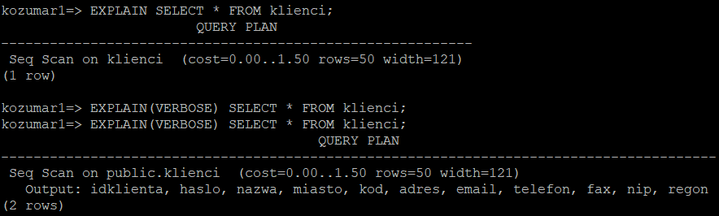

**Zadanie 3(indeksy oparte o haszowanie):**

EXPLAIN SELECT * FROM zamowienia WHERE idkompozycji = ‘buk1’;

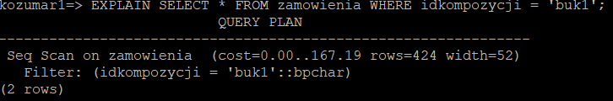

CREATE INDEX zamowieniaIndex ON zamowienia USING hash(idkompozycji);

EXPLAIN SELECT * FROM zamowienia WHERE idkompozycji = ‘buk1’;

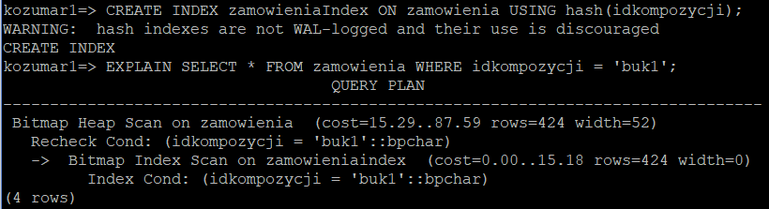

**Zadanie 4(Indeksy oparte o b-drzewa):**

DROP INDEX zamowieniaIndex;



CREATE INDEX bTreeIndex ON zamowienia USING btree(idkompozycji);



EXPLAIN ANALYZE(SELECT * FROM zamowienia WHERE idkompozycji = ‘buk1’);

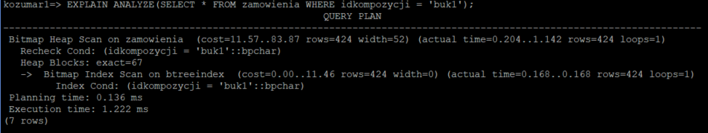

Zapytanie wyświetlające zamówienia na wszystkie kompozycje, których ID zaczyna się na litery stojące w alfabecie przed „b”:

EXPLAIN VERBOSE SELECT * FROM zamowienia WHERE idkompozycji < ‘b’;

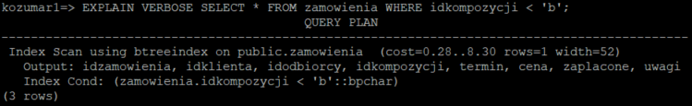

Indeks nie jest wykorzystywany.

Zapytanie o pozostałe kompozycje, czyli „b” i kolejne litery:

EXPLAIN VERBOSE SELECT * FROM zamowienia WHERE idkompozycji >= ‘b’;

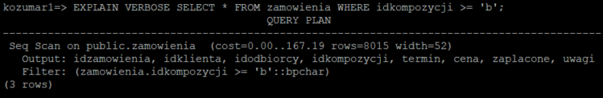

Użycie SET ENABLE_SEQSCAN TO OFF oraz powtórzenie powyższych zapytań:

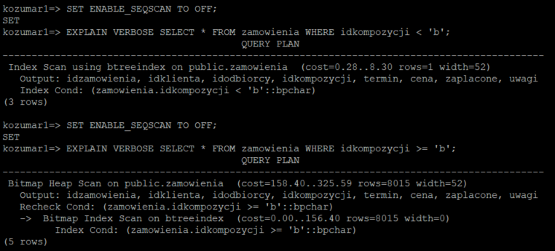

**Zadanie 5(indeksy a wzorce):**

CREATE INDEX uwagiIndex ON zamowienia(uwagi);

EXPLAIN VERBOSE SELECT * FROM zamowienia WHERE uwagi LIKE ‘do%’;

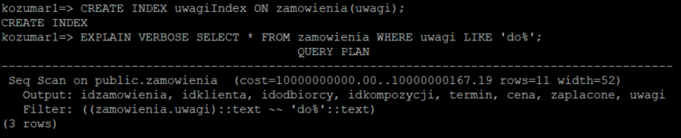

DROP INDEX uwagiIndex;

CREATE INDEX uwagiIndex2 ON zamowienia(uwagi varchar_pattern_ops);

EXPLAIN VERBOSE SELECT * FROM zamowienia WHERE uwagi LIKE ‘do%’;

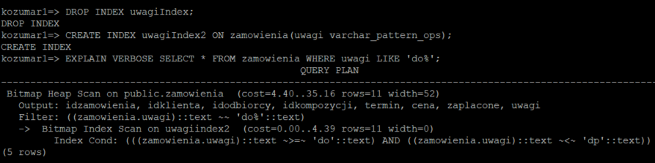

**Zadanie 6(indeksy wielokolumnowe):**

CREATE INDEX indexFor3 ON zamowienia(idklienta, idodbiorcy, idkompozycji);



EXPLAIN ANALYZE VERBOSE( SELECT * FROM zamowienia WHERE idklienta = 'msowins' AND idodbiorcy = 1 AND idkompozycji = 'buk1');

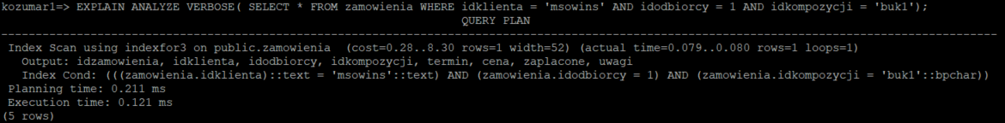

EXPLAIN ANALYZE VERBOSE( SELECT * FROM zamowienia WHERE idklienta = 'msowins' OR idodbiorcy = 1 OR idkompozycji = 'buk1');

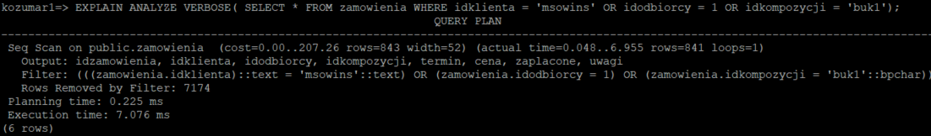

EXPLAIN ANALYZE VERBOSE( SELECT * FROM zamowienia WHERE

idkompozycji= 'buk1');

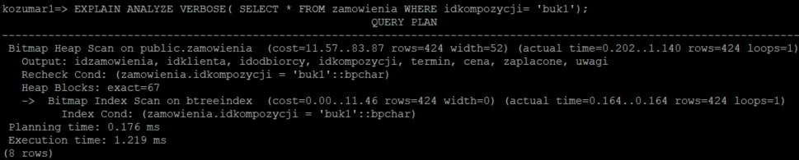

DROP INDEX indexFor3;



CREATE INDEX indexKlient ON zamowienia (idklienta);

CREATE INDEX indexOdbiorca ON zamowienia (idodbiorcy);

CREATE INDEX indexKompozycja ON zamowienia (idkompozycji);

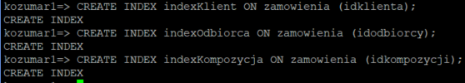

EXPLAIN ANALYZE VERBOSE( SELECT * FROM zamowienia WHERE idklienta = 'msowins' AND idodbiorcy = 1 AND idkompozycji = 'buk1');

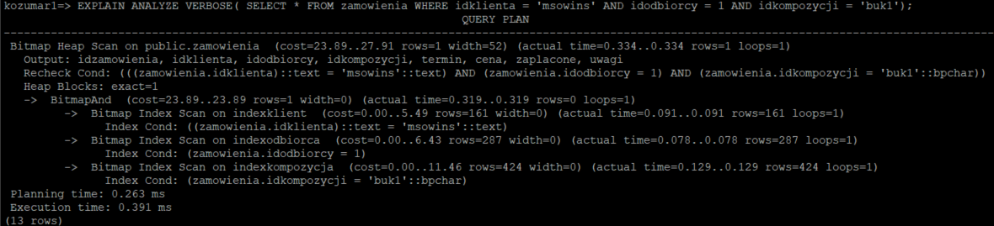

EXPLAIN ANALYZE VERBOSE( SELECT * FROM zamowienia WHERE idklienta = 'msowins' OR idodbiorcy = 1 OR idkompozycji = 'buk1');

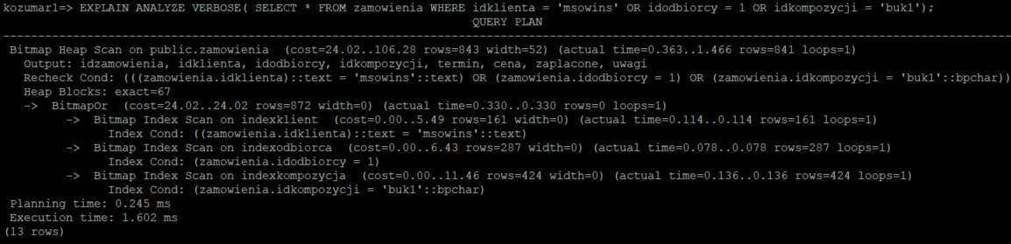

**Zadanie 7(indeksy a sortowanie):**

EXPLAIN VERBOSE SELECT * FROM zamowienia ORDER BY idkompozycji;

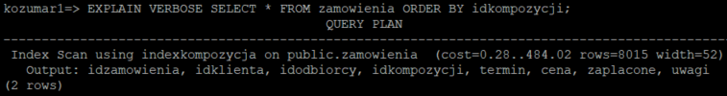

Indeks został wykorzystany

DROP INDEX indexKompozycja;



EXPLAIN SELECT * FROM zamowienia ORDER BY idkompozycji;

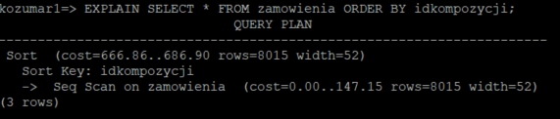

DROP INDEX indexKlient;

DROP INDEX indexOdbiorca;

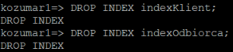

**Zadanie 8(Indeksy częściowe):**

CREATE INDEX indexKlient ON zamowienia(idklienta) WHERE zaplacone;



EXPLAIN SELECT * FROM zamowienia WHERE idklienta='msowins' AND zaplacone;

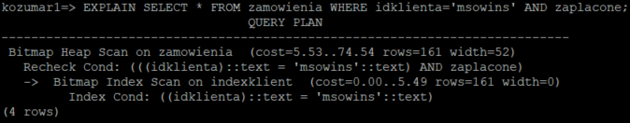

EXPLAIN SELECT * FROM zamowienia WHERE idklienta='msowins' AND NOT zaplacone;

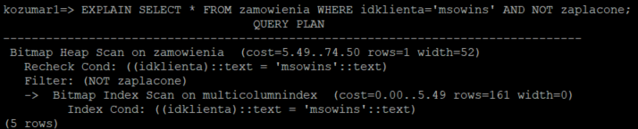

EXPLAIN SELECT sum(cena) FROM zamowienia WHERE NOT zaplacone;

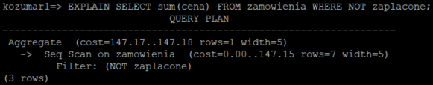

Nie korzysta z indeksu

**Zadanie 9(Indeksy na wyrażeniach):**

CREATE INDEX indexMiasto ON klienci (lower(miasto) varchar_pattern_ops);



EXPLAIN SELECT * FROM klienci WHERE lower(miasto) LIKE 'krak%';

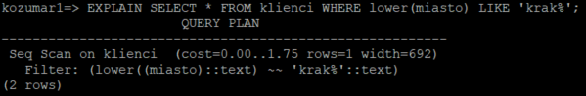

**Zadanie 10(Indeksy GiST):**

ALTER TABLE zamowienia ADD COLUMN lokalizacja point;



UPDATE zamowienia SET lokalizacja=point(random()*100, random()*100);



EXPLAIN SELECT * FROM zamowienia WHERE lokalizacja <-> point(50,50) <= 10;

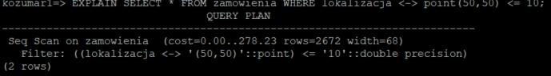

EXPLAIN SELECT * FROM zamowienia WHERE box'( (0,0), (50,50) )' @> lokalizacja;

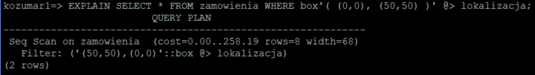

create index indexLokalizacja ON zamowienia USING GIST (lokalizacja);



EXPLAIN SELECT * FROM zamowienia WHERE lokalizacja <-> point(50,50) <= 10;

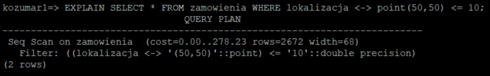

EXPLAIN SELECT * FROM zamowienia WHERE box'( (0,0), (50,50) )' @> lokalizacja;

